Биржа контента

Чтобы перейти на биржу контента, в консоли администрирования выберите пункт меню NewsMine/Биржа контента.
В поле справа появится вкладка "Каналы", первым из которых будет канал нашего РИЦ под названием "Контент рассылок РИЦ 224". Это бесплатный канал, все новости (записи) можно будет перенести в свой NM.
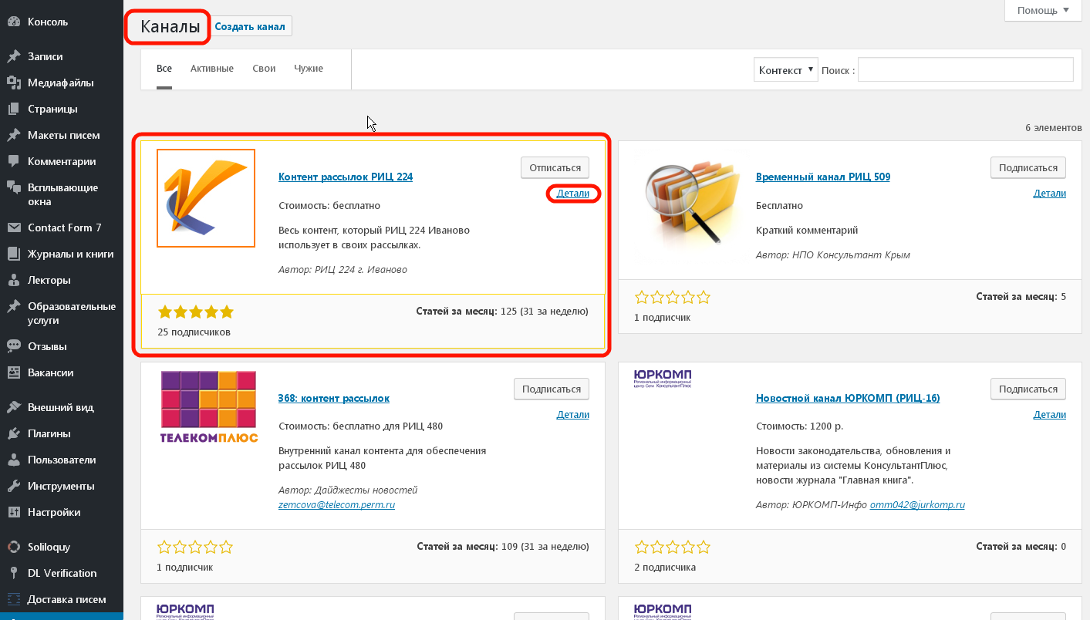
Кроме того, на бирже представлены каналы других РИЦ, какие-то из них платные, какие-то бесплатные. Можете пользоваться контентом из других каналов в том числе.
Перед настройкой биржи контента необходимо настроить рубрики. Подумайте над тем, какие рубрики будут у вас в NewsMine и создайте их в справочнике "РубрикиНовостей" в Восточном Экспрессе. После настройки рубрик зайдите в консоль администратора NewsMine в пункт меню NewsMine/Синхронизация справочников, поставьте флаг у значения "Синхронизация рубрик" и нажмите на кнопку "Синхронизировать".
После этого можете попробовать загрузить контент в ваш NM из канала "Контент рассылок РИЦ 224". Для этого в пункте меню NewsMine/Биржа контента у канала "Контент рассылок РИЦ 224" необходимо нажать на кнопку "Детали".
В открывшемся окне вы сможете провести соответствие рубрик канала и настроенных рубрик в вашем NM.
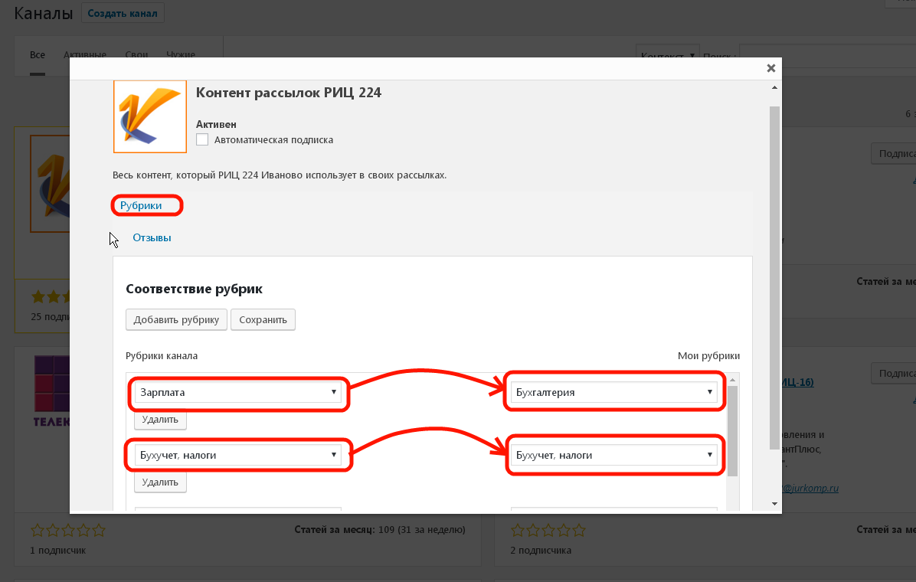
То есть новости, которые находятся на канале 224 РИЦ, будут добавляться на ваш канал с той рубрикой, которая указана в соответствии рубрике канала 224 РИЦ.
К примеру, если вы провели соответствие рубрик "Зарплата"="Бухучет, налоги", то в вашем канале все записи с рубрикой "Зарплата" из биржи контента будут появляться с рубрикой "Бухучет, налоги".
Если у вас для какой-то рубрики не будет указано соответствие, то все записи с этой рубрикой будут добавляться в ваш NM без указания рубрики. У таких записей позже можно проставить рубрики вручную.
Также на данной вкладке есть возможность проставить флаг "Автоматическая подписка". При этом, все записи будут автоматически добавляться в ваш NM при появлении в контенте рассылок.
Если нажать на название канала, то вам откроются все записи, которые когда-либо были добавлены на канал. Можно отметить флагами записи, которые вам понравились, и с помощью действия "Копировать в свой блог" переместить их в свой NM.
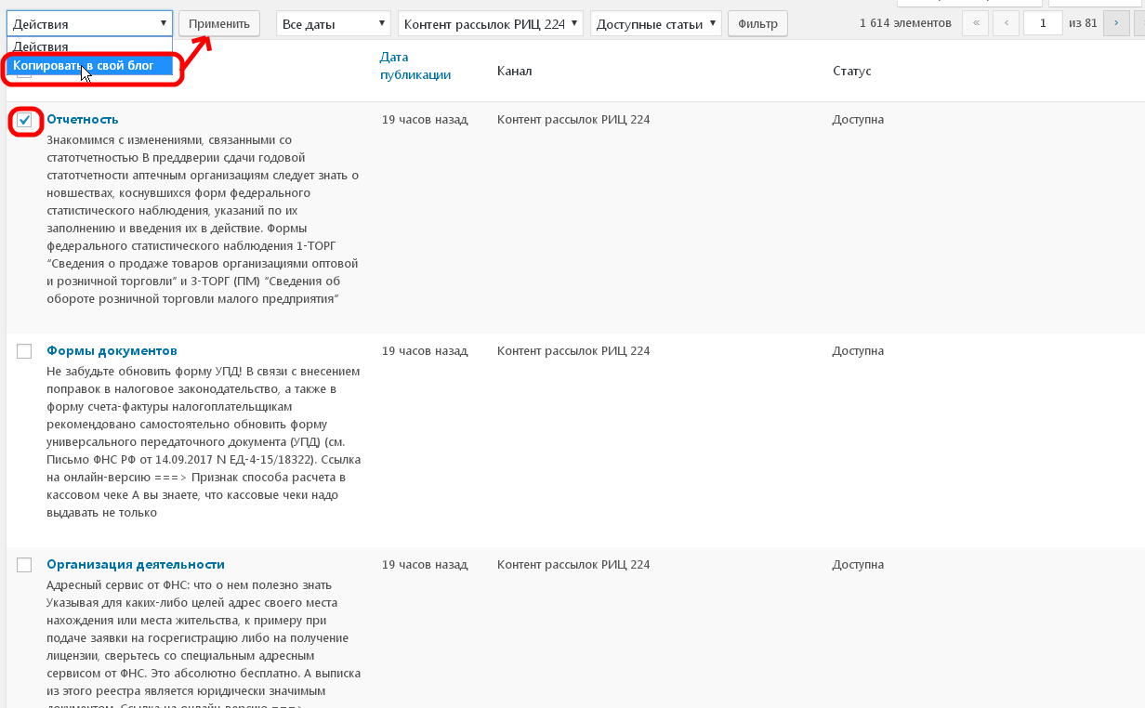
Все добавленные новости будут появляться у вас на вкладке "Записи". Там их можно редактировать.

